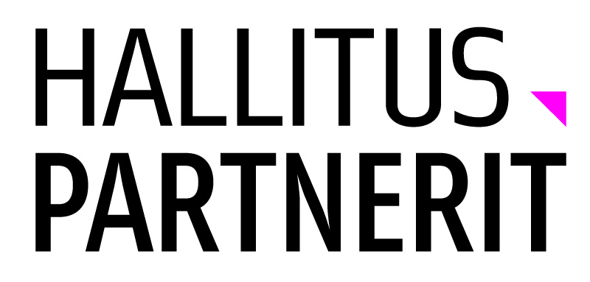

Etunimi Sukunimi
Titteli
Puhelinnumero
Sähköpostiosoite

Hallituspartnerit Ry
Osoitekatu 1
12345 Kaupunki

www.hallituspartnerit.fi

Pääotsikko 1
Leipäteksti Lorem ipsum dolor sit amet, consectetur adipiscing elit. Ut dictum diam ac imperdiet consectetur. Aliquam ac mi elit. Morbi et dolor id ex vestibulum tristique et vel libero. Nulla nisi sem, imperdiet nec facilisis in, tincidunt sit amet diam.
Morbi vulputate pretium enim. Pellentesque porta ultrices mollis. Fusce metus magna, molestie at efficitur ac, lobortis quis lectus.

Väliotsikko 2
Proin augue nibh, posuere nec fringilla ac, feugiat tincidunt sapien. Pellentesque iaculis quis nisl in tincidunt.
Donec sit amet felis id lectus fringilla ultrices in vitae lacus. Proin iaculis enim id lacus imperdiet sagittis. Pellentesque eget sapien vel neque blandit porta. Donec ac tristique velit, eget condimentum lacus.

Väliotsikko 3
Vivamus tempor ex quis urna tincidunt molestie. Aliquam non nunc at lacus elementum faucibus quis sit amet turpis. Maecenas eget dapibus tellus. Vestibulum commodo metus quis arcu rutrum, blandit gravida nulla hendrerit.
Duis non hendrerit lectus, ut porta elit. Donec pellentesque odio felis, nec tempus risus vulputate non.

